**Ejercicio 3**: Dibuje en toda la extensión del lienzo de (440, 420), rectángulos de idénticas medidas (40 ancho y 20 de alto) y que mantengan una distancia de 20 pixeles entre ellos tanto horizontal como verticalmente utilizando estructuras iterativas para que se vea de la siguiente manera:

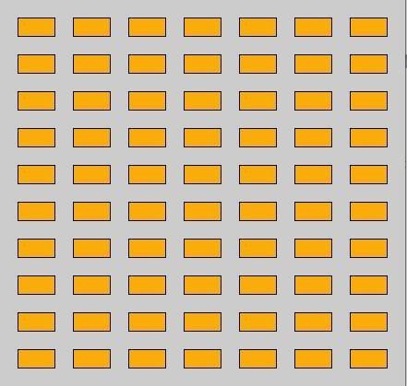

**Análisis:**

**Datos entradas**

* coordenadasRec: coordenadas-cartesianas
* ancho,-alto,-distanciaEntreRect:-entero

**Datos salidas**

* los-rectangulos-dibujados

**Porceso**

* dibujar-los-rectangulos

**Diseño**

|  |
| --- |
| Entidad:-lienzo |
| Variables  CoordenadasRect:-Coordenadas  ancho,-alto,-distEntreRect:-enteros  anchoLienzo,-altoLienzo:-enteros |
| Nombre-Algoritmo:-dibujar_rectangulos  Algoritmo:  Inicio  AnchoLienzo·←··400  AltoLienzo·←··420  distanciaEntreRect·←··20  ancho·←··40  alto·←··20  dibujar-un-rectángulo-en-(x,coordenadasRect.y)-condimensiones-ancho-y-alto  fin-para  Final |

**Codificación**

